Číslo šablony: III/2
VY_32_INOVACE_P12_1.12
Tematická oblast: Dějiny starověku
Etruskové a počátky Říma
Typ: DUM – pracovní list
Předmět: Dějepis
Ročník: 2. r. (6leté), 1. r. (4leté)

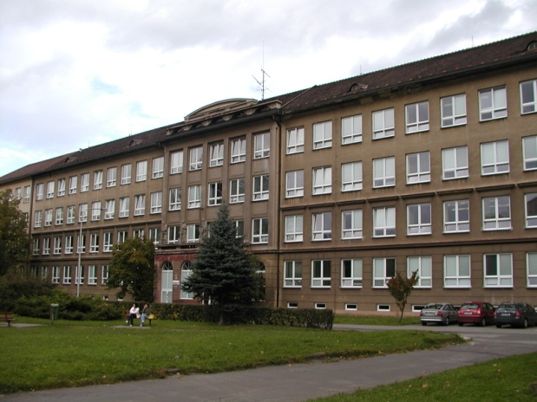

Zpracováno v rámci projektu
EU peníze školám
CZ.1.07/1.5.00/34.0296

Zpracovatel:
Mgr. Anna Jursová
Gymnázium, Třinec, příspěvková organizace
Datum vytvoření: únor 2014

Metodický list

Tento učební materiál je součástí tematické oblasti Dějiny starověku a je určen pro výuku dějepisu v prvním ročníku čtyřletého studia a druhém ročníku šestiletého studia. S pracovním listem je možno pracovat jak formou samostatné práce, tak formou skupinové práce. K práci je nutné používat mapu.

Cílem je prohloubit a upevnit znalosti žáků.

Inovace spočívá ve využití interaktivního prostředí.

Řešení je uvedeno v závěru.

Etruskové a počátky Říma
1.Charakterizujte etruskou společnost:
a) jakého byli Etruskové původu ………………………………………………
b) odkud přišli ……………………………………………………………………
c) jaké bylo postavení ženy v etruské společnosti ……………………………
……………………………………………………………………………………..
2. Jak vypadaly etruské veřejné hry, koho ovlivnily?
……………………………………………………………………………………….
…………………………………………………………………………………………

3. Charakterizujte etruské zemědělství.
…………………………………………
…………………………………………
…………………………………………

4. Podle mapy popište, se kterými oblastmi Etruskové obchodovali.
………………………..
………………………..
………………………..
………………………..

5. Podle mapy popište osidlování Apeninského poloostrova.
………………………………
………………………………
………………………………
………………………………

6. Vysvětlete, co znamená Pyrrhovo vítězství. Jaká je zde souvislost s římskými
dějinami?
…………………………………………………………………………………………….
……………………………………………………………………………………………..

7. Charakterizujte vrstvu patricijů.
…………………………………………………….
……………………………………………………..
…………………………………………………….

8. Charakterizujte vrstvu plebejů.
…………………………………………….
…………………………………………….
…………………………………………

9. Proč se říká, že všechny cesty vedou do Říma?
……………………………………………………………………………………………..
……………………………………………………………………………………………...
……………………………………………………………………………………………..

10.. Co znázorňují tyto obrázky?
Obrázek č. 1 Obrázek č. 2

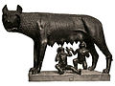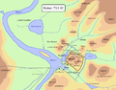

Řešení
1. 2 teorie původu, obě nejasné; z Tyrol, z Malé Asie; ženy byly svobodnější než v Řecku
nebo v Římě.
2. Krvavé zápasy na život a na smrt, pořádané na počest mrtvých. Předchůdci římských
gladiátorských zápasů
3. Zavlažování půdy, odvodňování bažin, terasovitá políčka
4. S Británií, Německem, střední Evropou
5. Sever – Galové, SZ – Etruskové, střed – italické kmeny, na J – řecké kolonie
6. Vítězství téměř se rovnající porážce, výrok epeirského krále po bitvě s Římany
7. Potomci původních obyvatel, plnoprávní, zastávají úřady.
8. Potomci přistěhovalců do Říma, neplnoprávní, nesmí zasahovat do řízení Říma.
9. Na římském náměstí stál podstavec, od kterého se odměřovaly vzdálenosti všech
měst v říši i délka římských silnic.
10. Obrázek č. 1: Římská vlčice, obrázek č. 2: Plán Říma v r. 753 př. n. l.

Použitá literatura

Dějepis pro gymnázia a střední školy Pravěk a starověk. Praha: SPN, 2001.

Obrázek č. 1
XY. wikipedie [online]. [cit. 16. 02. 2014].
Dostupný na: http://upload.wikimedia.org/wikipedia/commons/thumb/6/6a/She-wolf_suckles_Romulus_and_Remus.jpg/120px-She-wolf_suckles_Romulus_and_Remus.jpg

Obrázek č. 2
XY. wikipedie [online]. [cit. 16. 02. 2014].
Dostupný na: http://upload.wikimedia.org/wikipedia/commons/thumb/4/44/Forum_Romanum_panorama_2.jpg/120px-Forum_Romanum_panorama_2.jpg

